עזר לצבי

כותרות

י"ג מידות - "מה מצינו"

רש"י בבא קמא סג:
...דהאי מה מצינו בנין אב הוא ולא הקישא אלא סמיכות המקראות קרי היקש והכי נמי שמעינן התם

שושנת העמקים (לבעל הפרי מגדים) כלל א

גינת ורדים (לבעל הפרי מגדים) (קישור)

בבא בתרא קל:
והא כל התורה כולה דמויי מדמינן לה (ע' עירובין כא:)

סנהדרין פט.
ואין שני נביאים מתנבאין בסיגנון אחד

ארץ הצבי עמ' ח

שומע כעונה – תקיעת שופר

שו"ת אבני נזר חלק אורח חיים סימן תלא
ב"ה יום ג' יוד אלול סת"ר לפ"ק.
החוה"ש וכ"ט לכבוד בני וכו' מוהר"ש נ"י.
א) אודיעך משלומינו כו' בדבר המנהג לכסות השופר במפה עד אחר הברכה. ולכאורה יפלא הלא ראוי לקרב הברכה אל המצוה בכל מה דאפשר. ובתפילין מברכין מהאי טעמא בין הנחה לקשירה [וכן כתב הר"ן [פסחים בד' הרי"ף ד ע"א] דעל כן לא תקנו ברכה בקידושי ביאה משום דאין לברך על המצוה אלא בשעה שמזומנת לפניו לעשותה. ואז הוא עמה במטה. ואסור משום לא יראה בך ערות דבר] ולמה ישתנה שופר:
ב) ונראה לי דהנה בתשו' רמב"ם [סי' נ"א] ששאלוהו מה בין ברכת על תקיעת שופר בין לשמוע קול שופר. והשיב דהמצוה בשמיעה לבד והתקיעה כעושה סוכה לישב בה על כן מברכין לשמוע. והדבר יפלא דאם כן השומע תקיעת חרש שוטה וקטן ואשה נמי יצא כמו סוכת גנב"ך. וכבר אמרתי בזה כמו בספר תורה אינו יוצא בספר שהניחו לו אבותיו. ואינו יוצא אלא בספר שכתבה הוא או שלוחו או שקנה אותה. מאחר שעשה מעשה. לא שהמצוה תבא מאלי'. הכי נמי בשופר אינו יוצא בשמיעה אלא אם כן עשה מעשה שישמע. היינו שתקע הוא או שלוחו. ועל כן מי שאינו בר חיוב שאינו נעשה שליח. כמו שאין העבד נעשה שליח לקבל גט אשה מיד בעלה אינו יכול לתקוע לו:
ג) אך לפי זה לכאורה הי' יכול לברך על התקיעה. שהרי מחויב לתקוע הוא עצמו או שלוחו כנ"ל. אך ברכה זו לא יהי' רק להתוקע לעצמו ולא להשומעים. כמו כל העושה מצוה על ידי שליח שבנו נימול על ידי אחר שהמוהל מברך. [ולא דמי למגילה שמברכין על מקרא מגילה דבמגילה אין השומע יוצא משום שליחות. דאם תמצא לומר דיוצא מטעם שליחות יהי' הדין דאפי' לא שמע כלל רק צוה את חבירו לתקוע בשבילו הי' יוצא כמו המברך עצמו שלא השמיע לאזנו. אלא ודאי דבדיבור לא שייך שליחות דהוי מצוה שבגופו. רק בשמיעה יצא דילפינן מקרא דשומע כעונה וחשוב כאילו קרא בעצמו. ועל כן גם השומע יכול לברך על מקרא מגילה. אבל שופר שאינו דיבור לא אשכחינן בי' שומע כעונה. אלא משום דמצוותו בשמיעה. והתקיעה הוא רק שיהי' השמיעה במעשה. והוי המעשה שחוץ לגופו שפועל השמיעה. ושפיר מהני שליחות על מעשה דתקיעה]. ועל כן אי אפשר שיברך השומע על התקיעה כמו שאין אבי הבן מברך על בנו שנימול על ידי אחר. על כן מברכין לשמוע. שברכה זו גם לציבור לא להתוקע לבד. [וע"ע באבנ"ז יו"ד סי' שס"ו ב']:
ד) ובזה ניחא מה שמכסין השופר. דאם לא כן כשמברך על קול ולא על השופר הי' נחשב מעביר על המצוות לגבי התוקע. שהוא באמת יכול לברך על תקיעת שופר גם כן. על כן מכסין בשעת ברכה. גם יש לפרש לפי זה כמו שמכסין הפת בשעת קידוש שלרא יראה הפת בושתו שאין מקדשין עליו. והכא נמי כיון שיכול לברך התוקע על השופר. מכסין שלא יראה השופר בושתו:

שו"ת אבני נזר חלק אורח חיים סימן תלט
שאלה. השומע ממי שלא השמיע לאזנו כגון שהניח קרי באודני'. בין בשופר בין במגילה. מהו הדין. אם נדמהו לחרש המדבר ואינו שומע שהשומע ממנו בשופר דברי הכל לא יצא. אף דקיימא לן דהוא כפיקח לכל דבריו. ובמגילה לדעת הבית יוסף סי' תרפ"ט ס"ב גם כן לא יצא. ולדעת הב"ח שם לכתחילה לא ישמע מחרש. או דילמא דדוקא מי שאינו יכול לשמוע לא הוי בר חיוב וכמו שכתב הבית יוסף שם בשם התשב"ץ. אבל השומע אלא שעכשיו אטם אזנו משמוע דבר חיוב הוא אלא שעכשיו אינו שומע. אינו דומה לחרש. וגם אין לדמותו לדברי ירושלמי שהביא הר"ן רפ"ב דמגילה (י"ח ע"ב פ"ב ה"א) יודע אשורית ויודע לעז מהו שיוציא בלעז את שאינו יודע אשורית ויודע לעז. ופשיט לי' דכיון דהוא עצמו אינו יוצא גם לאחר אינו מוציא. דליתא. בשלמא התם כשם שלעצמו אינו מוציא כך לאחרים. מה שאין כן הכא שגם הוא עצמו אם שומע יוצא. גם אחרים השומעים יוצאים. ודומה להא [ר"ה כט ע"א] דכל הברכות כולן אף על פי שיצא מוציא אף שלעצמו אינו מוציא באותו פעם ואינו מתכוון לצאת עכשיו מאחר שכבר יצא ואף על פי כן מוציא אחרים. הוא הדין בזה ודו"ק:
א) תשובה. אף דמדברי הבית יוסף [סי' תקפ"ט] מבואר בטעם חרש שאינו שומע אינו מוציא משום דלאו בר חיוב הוא. ולפי זה פשוט דאם אטם אזנו משמוע יכול להוציא אחרים. אין דבריו מובנים לי. ועי' במגן אברהם סי' ל"ט [סק"ה] דמי שנקטעה זרועו השמאלית כשר לכתוב תפילין דפומא הוא דכאיב לי' אבל גברא בר חיובא הוא [וידידי הרב ר' יואב יהושע נ"י הזכירני כי המה דברי התוס' יבמות (דף מ"ד ע"א) שהקשו והרי חרש וחרשת שאין עולים לחליצה ועולים ליבום. וי"ל דהתם בני חליצה נינהו ופומייהו דכאיב להו עד כאן]. וכן כתב בתוספי הרא"ש שם. והכא נמי החרש בר חיוב שופר ומגילה הוא ופומי' כאיב לי' שאינו יכול לקיים. ואם כן דומה להא דכל הברכות כולן אף על פי שיצא מוציא משום ערבות. והכא נמי אף דבאותו תקיעה אינו מחוייב לעצמו שהרי אינו יוצא בה. מכל מקום מחוייב להוציא אחרים משום ערבות וחשיב שומע תקיעת חיוב. ודווקא שאינו בר חיוב בעצמותו אינו בכלל ערבות לאחרים במצוה שבעצמו אינו מחוייב כמו שכתב הרא"ש בברכות [פ"ג סי' י"ג] בטעם אשה אינה מוציאה אחרים במצוות שאינה חייבת בהם. דאינם בכלל ערבות. והיינו משום שאינה מחוייבת בעצמה. אבל בקידוש פשיטא שאפי' יצאה מוציאה אחרים. אבל בחרש דמוכח מתוס' ורא"ש ומגן אברהם דחשיב בר חיוב שוב יהי' מוציא אחרים משום ערבות:
ב) גם מטורי זהב בהלכות מגילה סי' תרפ"ט שכתב בטעם חרש שאינו מוציא אחרים אף דקיימא לן לא השמיע לאזניו יצא. דחרש שאני שאינו ראוי לשמיעה. ואי אמרת דחרש למאן דאמר לא השמיע לאזנו לא יצא לא חשיב בר חיוב כלל. אם כן הוא הדין לדידן דבדיעבד יצא רק לכתחילה צריך להשמיע לאזניו. אם כן חרש אין בו חיוב לכתחילה לשמוע. אם כן יהי' דומה לכל הני דתנן בבכורים מביאין ואין קורין ולא חשובים אינן ראויים לבילה כמו שכתב הרשב"ם בפרק המוכר את הספינה [ב"ב פא ע"ב] דלא אמרי' אינו ראוי לבילה אלא במקום שמחוייב ואינו ראוי לעשות. מה שאין כן בהני שאינם מחוייבין בקריאה כלל. ואם כן אי אמרת דחרש אינו מחוייב בשמיעה אם כן איך יעכב. וכן כתב המגיה במשנה למלך [בכורים פ"ג ה"ד] דאלם אינו מביא ביכורים דאינו ראוי לקריאה אלמא דחשיב מחוייב בקריאה [אולם אין להביא ראי' מאלם דאינו חולץ דהתם שאני דזיקת יבום עליו ואין מוציאה מזיקתה אלא חליצה רקיקה קריאה או ראוי לקריאה. ולא דמי לביכורים. שאם לא היו מחוייבים גם בהבאה הי' חולין גמורים. והשתא שאינו מחוייבים בקריאה רק בהבאה לבד הבאה לבד מוציאה מידי איסורן. מה שאין כן הכא דאפי' לא היתה מחוייבת בחליצה כלל היתה אסורה לשוק דזקוקה ליבום על כן כל שאין כאן חליצה כתקנה אסורה. וזה פשוט וברור]:
ג) נחזור לענינינו דמוכח מדברי כולם דחרש בר חיוב הוא. וקשה למה לא יוציא אחרים דחשיב תקיעת חיוב משום ערבות כנ"ל. על כן נראה לי מוכח דהיינו טעמא דלמאן דאמר לא השמיע לאזנו לא יצא ולא חשיב דיבור לצאת בו. על כן גם השומע ממנו חשוב כעונה עצמו. כמו הקורא עצמו דלא חשוב מדבר גמור. כמו כן השומע ממנו לא חשוב מדבר גמור. ולפי"ז הוא הדין כשהקורא אוטם אזנו ואינו שומע. דהשומע ממנו הוא הדין והוא הטעם:
ד) ונראה לי ראי' לזה מהא דמבואר בסוגיא פ"ב דמגילה [יט ע"ב] דלמאן דאמר לא השמיע לאזנו יצא. מכל מקום לכתחילה אין החרש יכול לקרות המגילה להוציא אחרים. ואי אמרת דחסרון ופסול החרש משום דלאו בר חיובא להוציא אחרים. הא בקריאה בר חיובא הוא כיון דאין שמיעה מעכב. ובשמיעה מה בכך דלאו בר חיובא הוא הלא שומעים בעצמם. [איברא דקושיא זו קשה בשופר למה שכתב הטור דבשופר נמי תרתי בעי' תקיעה ושמיעה. והא דהשומע לבד יוצא משום דשומע כעונה. וכן מוכח בר"ן פ"ק דפסחים [בד' הרי"ף ד ע"א] שהקשה מה שנא דבשופר מברכין לשמוע ובמגילה על מקרא. ואי אמרת דבשופר אין צריך לטעמא דשומע כעונה. אם כן מעיקרא לא קשה מידי]. אלא ודאי דכיון דלכתחילה צריך לשמוע על כן לא חשוב קריאה גמורה לצאת בו לכתחילה. וכמו שכתבתי:
ה) עוד ראי' מדברי התוס' [ר"ה טז ע"ב] שהקשו אהא דתוקעין וחוזרין ותוקעין יעבור על בל תוסיף וחשיב זמני' כיון דאילו מיתרע לי' ציבורא אחרינא הדר תקע להו זמני' הוא. ואי אמרת דהתוקע אף שלא שמע בעצמו מוציא אחרים. אם כן שוב אינו בר חיוב על השמיעה רק על התקיעה ותקיעה בלא שמיעה אינו כלום לצאת. והוא הדין לעבור. אלא ודאי דתוקע שלא שמע אינו מוציא אחרים:
ו) שוב ראיתי בתשו' שבות יעקב חלק ב' חלק אורח חיים סי' ל"ג שכתב בפשיטות דלמאן דאמר לא השמיע לאזנו לא יצא. אם החזן כבדו אזניו משמוע רק אם בקול גדול יצעקו אליו. אם החזן קרא בקול בינוני באופן שבודאי לא שמע בעצמו אינו מוציא אחרים. הרי דאף שבקול גדול ישמע ואם כן מחוייב בשמיעה. מכל מקום כיון שלא שמע ממש אינו מוציא. וכמו שכתבתי. אך ראיתי להגאון ר' עקיבא איגר ז"ל בתשו' סי' ז' שהוקשה לו בדין חרש שאינו מוציא בשופר וכן במגילה למאן דאמר לא השמיע לאזנו לא יצא. מ"ש מהא דאם יצא מוציא. ותי' דכיון דאינו מחוייב אינו בערבות. ולעניות דעתי זה אינו וכמו שהוכחתי בראיות ברורות. ועי' דרישה סי' תקפ"ה:
הק' אברהם:

לכתחילה דאורייתא

תוספות נדה סו: ד"ה כל הראוי לבילה

מפניני הרב עמ' תיג

בעקבי הצאן סימן טו

גינת אגוז סימן א

לכתחילה ודיעבד במצוות התורה (קישור)

דברי קבלה

הגהות מיימוניות הלכות תעניות ה:ב
[א] ר"ת התיר לאשה יולדת לאכול בצום גדליה שהיה שמיני ללידתה ואע"ג דאמרינן בפ' מפנין דלאחר ז' יום אם אמרה איני צריכה אין מחללין עליה את השבת וצום גדליה דברי קבלה ודברי קבלה כדברי תורה אפילו הכי מותר דאמרינן בפ"ק דר"ה קרי ליה צום וקרי ליה ששון וכו' עד רצו מתענין רצו אין מתענין ולכך הוא רשות ומותר לה לאכול ע"כ מצאתי. ונראה דאפילו עוברות ומניקות דעלמא שהיו מצטערות הרבה שהיה להם לאכול בכל אלו הצומות לבד מתשעה באב מדאמרינן בתשעה באב עוברות ומניקות מתענות ומשלימות בו כדרך שמתענות ומשלימות ביוה"כ מכלל דשאר תעניות שאין חמורות כ"כ אין משלימות בו, ע"כ:

טורי אבן

רבי עקיבא איגר

תורת חוף הימים (הרב יחיאל מיכל חרל"פ) (קישור)

מגילה – מדברי קבלה ומדרבן

חשק שלמה

שבת – שבות דשבות

עירובין סח.
ההוא ינוקא דאישתפוך חמימיה, אמר להו רבא: נישיילה לאימיה, אי צריכא - נחים ליה נכרי אגב אימיה. אמר ליה רב משרשיא לרבא: אימיה קא אכלה תמרי! - אמר ליה: אימור, תונבא בעלמא הוא דנקט לה. ההוא ינוקא דאישתפוך חמימיה, אמר להו רבא: פנו לי מאני מבי גברי לבי נשי, ואיזיל ואיתיב התם ואיבטיל להו הא חצר. אמר ליה רבינא לרבא: והאמר שמואל אין ביטול רשות מחצר לחצר! - אמר ליה: אנא כרבי יוחנן סבירא לי, דאמר יש ביטול מחצר לחצר. ואי לא סבר לה מר כשמואל, ניתיב מר בדוכתיה, וניבטיל להו לדידהו, וניהדרו אינהו וניבטלו ליה למר. דהא אמר רב: מבטלין וחוזרין ומבטלין! - אנא בהא כשמואל סבירא לי, דאמר: אין מבטלין וחוזרין ומבטלין. ולאו חד טעמא הוא? מאי טעמא אין מבטלין וחוזרין ומבטלין - לאו משום דכיון דבטליה לרשותיה, אסתלק ליה מהכא לגמרי, והוה ליה כבן חצר אחרת, ואין ביטול רשות מחצר לחצר. מר נמי - לא ניבטיל! - התם היינו טעמא כי היכי דלא ליהוי מילתא דרבנן כחוכא ואטלולא.

גיטין ח:
והקונה שדה בסוריא - כקונה בפרוארי ירושלי'; למאי הילכתא? אמר רב ששת: לומר, שכותבין עליו אונו ואפילו בשבת. בשבת ס"ד? כדאמר רבא: אומר לעובד כוכבים ועושה, ה"נ אומר לעובד כוכבים ועושה; ואע"ג דאמירה לעובד כוכבים שבות, משום ישוב א"י לא גזור רבנן.

תוספות גיטין ח: ד"ה אע"ג
אע"ג דאמירה לעובד כוכבים שבות משום ישוב ארץ ישראל לא גזרו רבנן - אבל משום מצוה אחרת לא היינו מתירין אמירה לעובד כוכבים במלאכה דאורייתא כדמוכח בפרק הדר (עירובין דף סח.) ההוא ינוקא דאשתפיך חמימיה אתו לקמיה דרבא אמר להו לשיילו לאימיה אי צריכה ניחיימו ליה אגב אימיה ולכאורה משמע דביום המילה היה שהיו צריכין לחממו כדי למולו וקודם המילה היה דאי לאחר המילה מסוכן הוא ובלא אימיה מחללין עליו שבת וע"י עובד כוכבים איירי התם כדפי' שם בקונט' וכן פי' ר"ח כדאמרינן בפרק מפנין (שבת דף קכט.) דחיה משבעה עד שלשים אפילו אמרה צריכה אני אין מחללין עליה את השבת והא דאמר בסוף מפנין עד מתי פתיחת הקבר אביי (משמיה דרב יהודה) אמר שלשה ורבא משמיה דרב יהודה אמר ז' ואמרי לה ל' לא לחלל עליה שבת קאמרי ופליגי אלא מר אמר חדא ומר אמר חדא ולא פליגי וכולהו ס"ל כנהרדעי דאמרי חיה ג' שבעה שלשים ודוחק לומר דמעת לעת בעינן והא עובדא הוה תוך ז' של מעת לעת והא דאמר התם לעיל באידך ינוקא דאישתפיך חמימיה ואמר להו רבה נייתו ליה חמימי מגו ביתיה ומוקי לה על ידי עובד כוכבים ודאי איסורא דרבנן שרי בחצר שלא עירבו משום מצות מילה אבל איסורא דאורייתא כגון לחמם לו חמין אסור ואין ללמוד מכאן היתר לומר לעובד כוכבים להביא ספר בשבת דרך כרמלית דלא דמי דדוקא משום מילה דהיא גופה דחיא שבת התירו ומיהו בהלכות גדולות משמע דאפי' איסורא דאורייתא שרי על ידי עובד כוכבים לצורך מילה שפירש דליתו מתוך ביתא דרך רה"ר לפי זה הא דקאמר נחים ליה אגב אימיה נוקמה תוך ז' ואמרה צריכה אני שמחללין עליה שבת ונראה דלא יתכן לומר דנחים ליה ע"י ישראל דע"י ישראל היה אסור להרבות בשביל קטן כדאמר בפ"ק דחולין (ד' טו:) המבשל לחולה בשבת אסור לבריא גזירה שמא ירבה בשבילו אבל ע"י עובד כוכבים ניחא דשרי להרבות ושמא דוקא לצורך המילה הוא דשרי אבל לצורך דבר אחר אפילו ע"י עובד כוכבים אסור להרבות והא דתנן בפ"ב דביצה (דף כא:) לא יחם אדם חמין לרגליו אלא א"כ ראויין לשתיה ואמרי' נמי בגמרא דביצה (ד' יז.) ממלאה אשה קדירה בשר אע"פ שאינה צריכה אלא לחתיכה אחת וכן ממלא נחתום חבית של מים אע"פ שאינו צריך אלא לקיתון אחד משום שמחת יום טוב התירו חכמים להרבות.

חרש – בית ספר להפקח

רש"ש גיטין עא.
גמרא במד"א בחרש מעיקרא. מש"כ מהרש"ל דל"ד דא"כ לא היה בא לידי כתב. בזמנינו נמצא בווין הבירה בית תלמוד על הכתיבה לחרשים מלידה:

פרשת זכור – זכר או זיכר

מעשה רב – הסכמת הרב חיים מוואלזין (קישור)
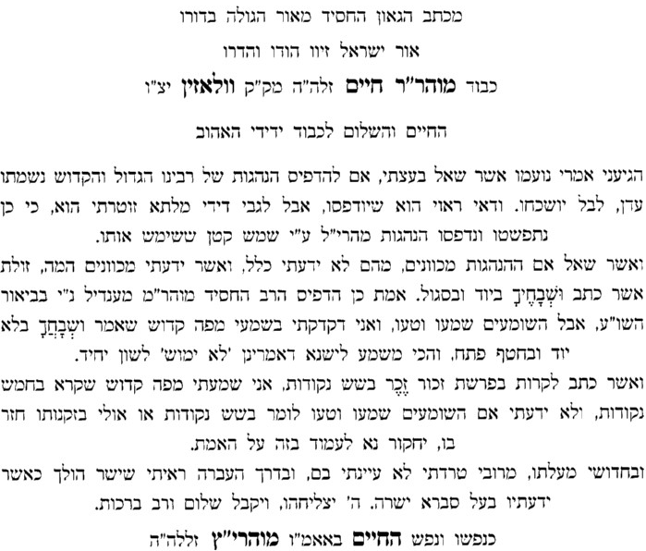

מעשה רב סימן קלד (קישור)
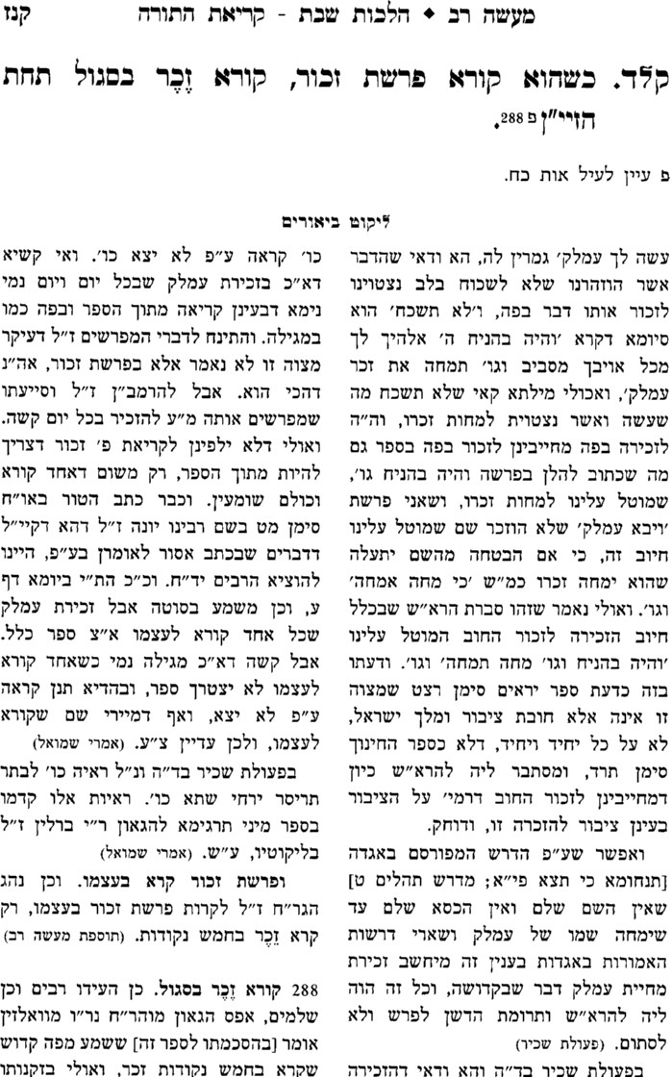

משנה ברורה תרפה:יח

שומע כעונה, מגילה – חרש המדבר ואינו שומע

שלום יהודה – מועד (הרב אליעזר פלצינסקי) סימן פד (קישור)
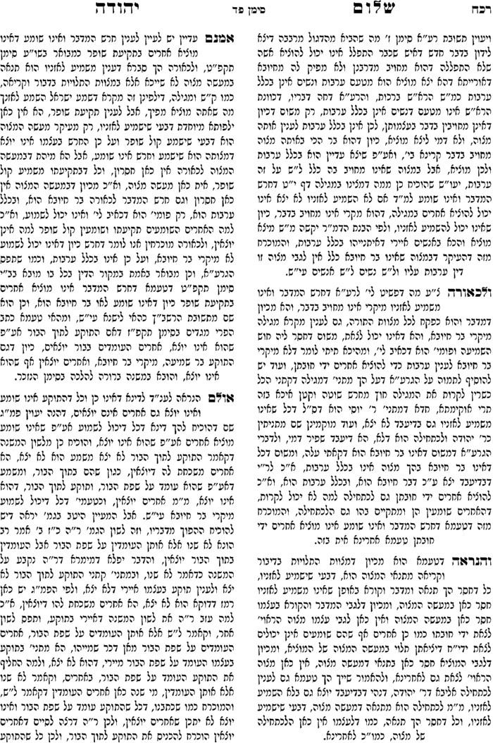
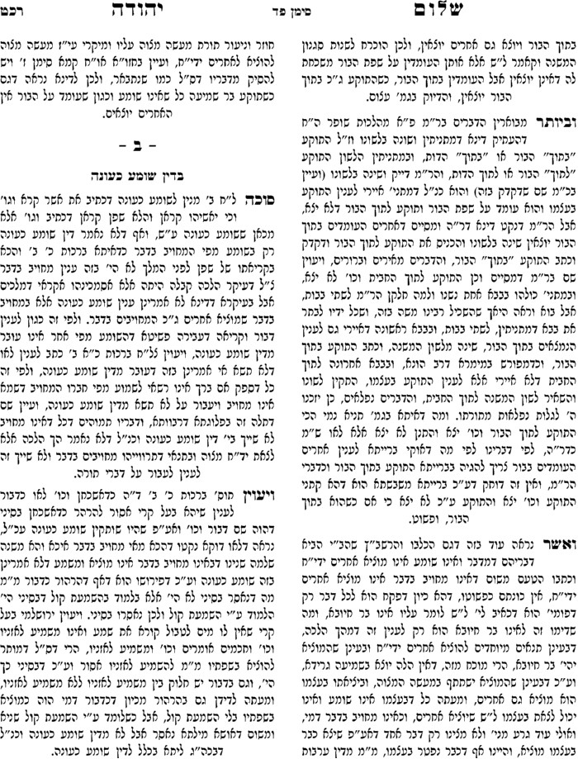

שו"ת אבני נזר

שו"ת לב אריה חלק ב סימן א (קישור)

נפש הרב עמ' קלז

גינת אגוז עמ' צ

סירכיה נקט

ברכות טז.

ט"ז יורה דעה סט:כד
או במסיח ל"ת. הקשה ב"י הא אין מסיח ל"ת נאמן אלא בעדות אשה ותירץ דבמילי דרבנן נאמן בכל מקום כמ"ש מהרא"י בת"ה סי' ע"ט והך בשר כיון דמליח כרותח הוי דם שבישלו ואינו עובר עליו וכ' רמ"א בד"מ עליו דלא היה צריך למליח כרותח דבלא"ה לא הוי אלא איסור דרבנן דהרי הוא מבושל בפנינו ומה"ט אם מלג עובד כוכבים תרנגולת ולא ידעינן אי בכלי ראשון או בכלי שני נאמן דאי נמי עבד בכלי ראשון אין כאן איסור דאורייתא ולכך נאמן עכ"ל ורש"ל כתב ג"כ על ב"י דלא היה צריך לתת טעם משום בישול דהא מחמת מליחה ג"כ אזיל ליה איסור דאורייתא ומעשה בא לידינו באשה אחת שבשלה בשר ושכחה אם מלחה אותו תחילה אם לאו והתרנו מכח זה דלא הוי אלא ספיקא דרבנן ולקולא וא"ל דמוקמי' לה אחזקה דמעיקרא שלא היתה מלוחה דאם כן גם כאן אמאי אנו מתירין מכח מסיח לפי תומו מחמת שהוא דרבנן ולא אמרינן אוקי אחזקה דמעיקרא שלא היתה מודחת ועוד מצאתי בקובץ ישן בספק אם הדיח הדחה אחרונה מצאתי כתוב שכשר מאחר דמליח הוא מדרבנן הוי ספיקא דרבנן ולקולא כדאיתא בהג"ה ש"ד שער ד' ד"ה מעשה שנמלחו ב' פרות עכ"ל ואע"ג דהב"י סי' פ"ז כתב בשם רש"י ורמב"ם דס"ל אפילו בבישול יש איסור מן התורה מ"מ הא קמן דכל האחרונים לא חשו לזה כיון דהוא תלמוד ערוך ועוד יש לתת טעם להתיר דבודאי עשתה האשה כדרכה ומלחה תחלה כעין ההיא דאמרינן גבי ק"ש טעה בוכתבתם והתחיל למען ירבו כו' א"צ לחזור דסירכיה נקיט ואתי כנלע"ד והאי דלא אזלינן כאן בתר חזקה דיש רוב נגד החזקה דרוב פעמים מולחין תחלה ורוב עדיף מחזקה כמ"ש הרא"ש ריש כתובות בפשט דפתח פתוח מצאתי:

ע"ע בספר יבין שמועה על ההליכות עולם [בנוספים כלל תקב], ובגופי הלכות פרק ה - כללי אות ה' סוף כלל קסה ובפרק יג - כללי אות מ' כלל תכ, ובספר הכריתות בתי מדות בית ג
כ"כ בשו"ת נודע ביהודה מהדורה תניינא סימן קמו
ע"ע שו"ת יחוה דעה חלק ב סימן ו
ע"ע שו"ת אגרות משה חלק ח אורח חיים סימן לב

